新 书 推 荐

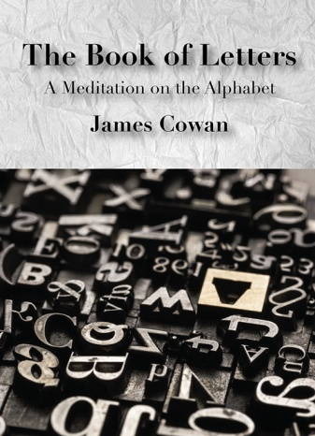
中文书名：《字母之书：对字母表的沉思》
英文书名：THE BOOK OF LETTERS: A MEDITATION ON THE ALPHABET
作 者：James Cowan
出 版 社：Brandl & Schlesinger
代理公司：ANA/Connie Xiao
页 数：待定
出版时间：待定
代理地区：中国大陆、台湾
审读资料：电子稿
类 型：大众文化

内容简介：

字母表是我们所知最古老的表达形式。它源自腓尼基字母和埃及象形文字，但这不意味着其古老程度有所逊色。字母主要基于图像，是声音的图像表示。拉丁字母为了追求简洁已经失去了其形式表象。它们的起源难以捉摸，现在已经成为一种符号，得以更完美地表达。

字母的美妙之处在于它便于我们记录自己的思考。我们大脑中所有像梦一样抽象的想法都有机会以文字的形式出现，从而有形化了思想。当字母组合成一个词汇时便肩负了某种意义。而表达正是人类存在的首要原因。可以这么说，我们作为人的标志是我们拥有理性的力量和独立的表达形式。

作者简介：

詹姆斯·考恩（James Cowan）：出版了二十五部作品，主题涵盖了澳大利亚土著的形而上学到波斯诗歌，其作品先后被翻译成十七种语言。1998年，考恩凭借其小说《制图师的梦想》（A Mapmaker’s Dream）荣获澳大利亚文学协会金奖（Australian Literary Society’s Gold Medal），同年又因其不懈的努力获得了密歇根州大峡谷州立大学荣誉人文文学博士学位。

考恩经常四处旅行，最近花费了三年时间在阿根廷写作、旅行。他目前定居于澳大利亚。

谢谢您的阅读！
请将回馈信息发至：萧涵糠(Connie Xiao)
安德鲁﹒纳伯格联合国际有限公司北京代表处
北京市海淀区中关村大街甲59号中国人民大学文化大厦1705室, 邮编：100872
电话：010-82449325
传真：010-82504200
Email: Connie@nurnberg.com.cn
网址：www.nurnberg.com.cn
微博：http://weibo.com/nurnberg
豆瓣小站：http://site.douban.com/110577/
微信订阅号：ANABJ2002

